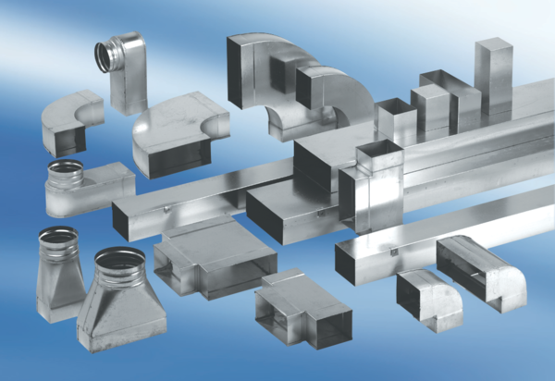Kanálové oblouky 45°, horizontální KB45H/80/150Obsah dodávky: 1 kusSortiment: K
Typové číslo: 0055.0586Výrobce: MAICO

